|  |  |  |  |  |  |
| --- | --- | --- | --- | --- | --- |
| **주차** | 2주차 | **기간** | 2023.07.03~ 2023.07.09 | **지도교수** | (서명) |
| 이번주 한 일 요약 | Blender 특강 마무리(얼굴 스컬핑, 하드스페이스 모델링)  유니티로 게임 디자인 패턴 실습(싱글턴, 상태패턴, 이벤트버스, 명령패턴)  언리얼 엔진 유튜브 튜토리얼 시청(시작해요 언리얼 강좌) | | | | |

<상세 수행내용>

Blender 특강에 참여하여 리소스 제작기술을 학습했다.   
subdivision컴포넌트를 통해 하이폴리곤 메시로 변형할 수 있다.   
로봇과 같은 각진 모형은 미리 bevel로 엣지를 추가하는 것으로 subdivision으로 모델 변형이 나타나지 않도록 한다. 이를 하드 스페이스 모델링이라 부른다.   
수업은 7/7일까지 진행하여 마무리되었다.

오후 수업이 끝난 후에는 언리얼 엔진을 학습했다.   
언리얼 엔진5 기술서를 보며 실습을 진행하려 했지만 언리얼 인터페이스에 친숙해지고자 공식 튜토리얼 영상을 시청하는 것으로 계획을 수정했다. 개중에는 언리얼5의 신기술인 나나이트를 활용해 레벨을 배치하는 실습을 다룬다.  
나나이트는 고해상도 하이폴리곤 메시이며, 언리얼5 에서는 뷰포트 외부의 나나이트 에셋을 컬링하는 것으로 메모리 부화를 줄인다. 그외에도 메모리 부화를 최소화하기 위한 최적화 기술이 적용된 언리얼5 특징 기술임을 학습했다.  
그 외에도 블루프린트로 플랫폼 기믹을 구현하거나, 라이팅 비주얼을 설정하는 방법 등을 학습할 수 있었다.  
  
 직접 따라해보며 실습에 참여해보았지만 강의 영상과 언리얼 프로그램을 수시로 번갈아 사용하는데에 불편함을 느껴 듀얼모니터 환경을 만드는 것이 향후 도움이 될 것이라 생각했다.  
본가에 있는 노트북 한 대를 추가적으로 가져와 사용하는 것으로 언리얼 공부 환경을 만들 것이며, 13일 날 노트북을 가져오기 전까지 대체할 공부로 디자인 패턴 실습을 진행하게 되었다.  
  
 [게임 프로그래밍 패턴](로버트 나이스트롬 저) 책으로 배운 다지인 패턴 이론을 직접 구현하고 싶었기에 [유니티로 배우는 게임 디자인 패턴](데이비드 바론 저) 책을 참고로 유니티 환경에서 레이싱 게임을 만드는 컨셉으로 디자인 패턴 실습을 진행 중이다.  
 책의 일부 파트 중 커맨드(명령) 패턴은 플레이어 컨트롤러 입력과 그 동작을 계층으로 분리한다. 동작 수행과 상태 변경을 트리거하는 코드를 캡슐화하며, 사용자 입력을 큐/스택 데이터구조체에 넣는 것으로 실행취소 및 리플레이 시스템을 간결하게 구현할 수 있다.  
 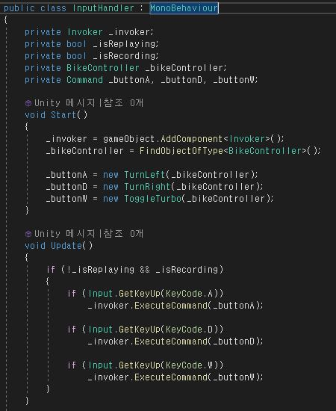

InputHandler 클래스는 플레이어의 특정 입력을 받고 적절한 커맨드를 호출하도록 매핑한다.

커맨드를 초기화하고 커맨드의 생성자가 BikeController의 인스턴스를 전달한다.

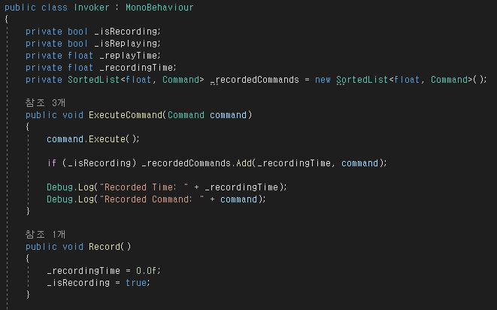

Invoker 클래스는 명령을 실행한다.

Invoker가 새로운 커맨드를 실행할 때마다 _recordedCommands(연결리스트) 목록에 명령을 추가한다 레이스 시작과 같은 특정 순간에만 플레이어 입력을 기록하고자 기록을 시작할 때만 이 작업을 수행한다

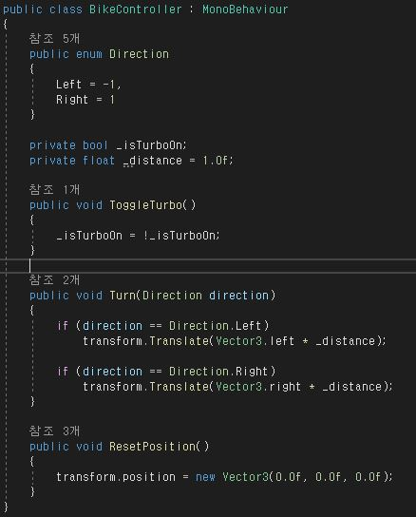

BikeController 클래스는 커맨드 패턴에서 수신자처럼 동작한다.  
바이크의 무브먼트를 구현한다.

리플레이 시스템을 만드는 실습이었고, 방법이 하나뿐인 것은 아니니 더 나은 커맨드 패턴을 구현하는 방법을 연구해볼 필요가 있다.   
(메멘토 패턴은 객체를 이전 상태로 되돌리는 기능을 제공하기에 이전 상태로 되돌리는 기능을 가진 시스템을 구현한다면 메멘토 패턴을 사용할 수 있다)

실습 시연 영상: <https://youtu.be/GV8oxIyf1WI>

|  |  |  |  |
| --- | --- | --- | --- |
| **문제점 정리** | 수정된 계획과 부족한 언리얼 블루프린트 학습 | | |
| **해결방안** | 블루프린트 학습을 위한 몰입 환경 구축(듀얼모니티 혹은 영상 시청용 pc 및 태블릿) | | |
| **다음주차** | 3주차 | **다음기간** | 2023.07.10 ~ 2023.07.16 |
| **다음주 할일** | 디자인 패턴 실습 진행 후 13일에 마무리.  이어서 언리얼 블루프린트 학습을 진행.  그리고 기획특강에 참여하며 졸작 제안서 구체화 및 리소스, 역할 분배 | | |
| **지도 교수**  **Comment** |  | | |